INDICAÇÃO Nº 458/2022

Indica a compra de máquina trituradora de galhos, para auxílio durante a poda de árvores pelo Poder Público.

Excelentíssimo Senhor Presidente,

A Vereadora que esta subscreve INDICA ao Excelentíssimo Senhor Prefeito, junto ao setor competente, a compra de máquina trituradora de galhos, para auxílio durante a poda de árvores pelo Poder Público.

JUSTIFICATIVA:

A presente reivindicação tem por objetivo não só a otimização do processo da poda de árvores, trazendo agilidade ao serviço, mas também visa o reaproveitamento do material orgânico triturado, que poderá ser reutilizado na natureza em sistemas de arborização e plantio de variados tipos de cultura. Trata-se, portanto, de modernização que viria a ajudar imensamente o Departamento de Obras da Prefeitura de São Roque. Abaixo, um exemplo da máquina ora citada:

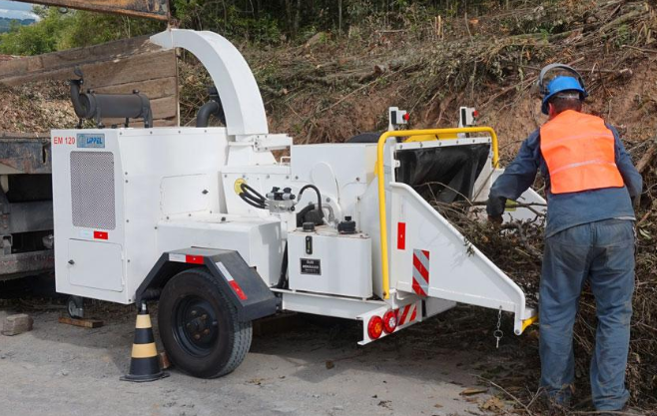

Sala das Sessões “Dr. Júlio Arantes de Freitas”,
25 de abril de 2022.

Cláudia Rita Duarte Pedroso
(Dra. ClÁudia Pedroso)
Vereadora

PROTOCOLO Nº CETSR 25/04/2022 - 08:19 5351/2022/AO

